**OPERAÇÕES COM NÚMEROS INTEIROS: QUE OS JOGOS COMECEM!**

*José Galotta Lucena[1]; Luis Filipe Russi[2]; Carla* [*Morschbacher*](https://sig.ifc.edu.br/sigaa/ava/index.jsf#/carla.morschbacher)*[3]*

**RESUMO**

O artigo apresenta o relato de uma experiência que utiliza os jogos matemáticos como estratégia desencadeadora do processo de ensino-aprendizagem realizada com alunos da sétima série do Ensino Fundamental, na E.E.B. Professor Artur Sichmann, localizada em Camboriú, no primeiro semestre de 2019. Normalmente a utilização de jogos em sala de aula é uma estratégia para complementação de conteúdo e/ou consolidação de conceitos. O desafio lançado era utilizar um jogo de tal forma que alterando-se as regras, fossem trabalhados conceitos introdutórios, operacionalização, aferição de resultados e, ainda, um instrumento avaliativo. Propusemos os jogos matemáticos utilizando os números inteiros levando em consideração o ambiente da Residência Pedagógica, oportunidade de criar um ambiente na sala de aula adaptando à realidade da turma e ampliando a interação entre alunos e professor, e a própria percepção da Matemática.

**Palavras-chave**: Jogos Matemáticos, Números Inteiros, Residência Pedagógica

**INTRODUÇÃO**

O presente trabalho foi desenvolvido a partir da experiência no Programa Residência Pedagógica (RP), promovido pela Coordenação de Aperfeiçoamento de Pessoal de Nível Superior (CAPES) que tem como objetivo aperfeiçoar a formação profissional nos cursos de licenciatura, para isso acontecer os estudantes são imergidos no meio escolar realizando diversas atividades.

A residência pedagógica ocorre pelo Instituto Federal Catarinense – Campus Camboriú como instituição formadora e pela escola colaboradora E.E.B. Professor Artur Sichmann, em Camboriú, Santa Catarina. É formada por residentes, neste caso licenciando em matemática, preceptores, professores que atuam nas escolas colaboradoras da RP, orientadora e coordenadora.

Durante o desenvolvimento do projeto ocorrem diversas atividades como a ambientação, observação, planejamento e socializações, a primeira refere-se ao conhecer a escola onde será desenvolvido o programa, através da leitura de documentos educacionais e da exploração física a segunda trata-se de observar o processo de ensino e aprendizagem dos alunos, a terceira é o planejamento de atividades diferenciadas e por último é socializar resultados obtidos durante estes processos, além de atendimento aos alunos e promover a participação da palestras e/ou formações continuadas

As principais experiências profissionais ocorrem após o planejamento, que é a regência de sala de aula, onde acontece a aplicação de uma determinada quantidade de aulas previamente planejadas que contém metodologias diferenciadas.

Durante o projeto, a palavra inovação e planejamento teve um papel muito importante, pois durante a aplicação de regência de aula (sequência didática) é necessário ter aulas com metodologias diferenciadas. Destarte, o objetivo deste trabalho é mostrar experiências e os resultados de aulas com metodologias de jogos e materiais manipulativos abordando conteúdo de conjunto dos números inteiros, em uma turma de sétimo ano da escola colaboradora.

Os autores durante o período de observação perceberam que os alunos desta turma (sétimo ano), cerca de 30, são agitados, observado a partir da dificuldade de concentração nas atividades, dificuldade em dar início às atividades, muitas conversas paralelas em sala de aula, além do fato de que alguns estudantes têm mais dificuldades que outros envolvendo conteúdos básicos.

Atentos a essas características previamente identificadas, mas sem a criação de preconceitos, foram planejadas aulas, com a metodologia de jogos, pois durante o jogo os alunos podem expor a energia que possuem nesta idade, ou seja, um ambiente onde o estudante tem a oportunidade de extravasar, dentro dos limites, mas o principal motivo é ocorrer o ensino e aprendizagem de modo atrativo, ou seja, o estudo da matemática de modo implícito. Corroborando com Borin (1998):

[...] o jogo reforça uma atitude positiva perante o grupo uma vez que é impossível uma atitude passiva e a motivação é grande. Pensar em Matemática é uma das facetas, apresentam também um melhor desempenho e atitudes mais positivas frente a seus processos de aprendizagem. Existe a possibilidade de diminuir os bloqueios apresentados por muitos dos alunos que temem a matemática e sentem-se incapacitados para aprendê-la. (BORIN, 1998, p.27)

O jogo tem a função de introduzir o conteúdo de uma forma lúdica e com divertimento, onde o aluno faz a matemática sem saber, para posteriormente o professor crie situações que possam ocorrer discussões com todo o grupo, ou seja, durante o jogo ou depois realizar questionamentos, mas de preferência que gerem registros pois, “[…] os registros sobre matemática ajudam a aprendizagem dos alunos de muitas formas, encorajando a reflexão, clareando as ideias e agindo como um catalisador para as discussões em grupo” (SMOLE; DINIZ; MILANI, 2007, p.12).

Starepavo (1999) vai defender que os jogos são um desafio para os estudantes e que propicia a solução de conflitos, mediante a presença de regras e união, pois percebem que não estão sozinhos na solução dos problemas propostos pelas atividades, algo desejado considerando o perfil da turma onde o projeto estava sendo aplicado.

**PROCEDIMENTOS METODOLÓGICOS**

Em duas aulas distintas da sequência didática houve a utilização da metodologia de jogos, de modo a introduzir conceitos. A primeira refere-se à existência do conjunto dos números inteiros e a segunda é sobre as operações de adição e subtração do mesmo conjunto. O conteúdo passa a ser mostrado de maneira lúdica para que depois, pouco a pouco ocorra a formalização matemática. Na primeira aula foi proposto um jogo onde cada dupla, previamente organizados, recebem um tabuleiro que irá da casa do –10 ao +10, com cartões numerados de –3 a + 3.

Figura 1: Tabuleiro do jogo “Vai e vem de números inteiros”

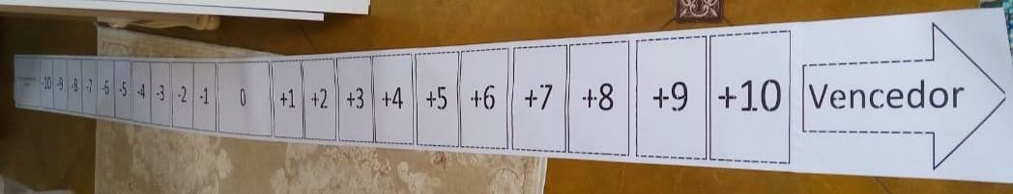

Fonte: Desenvolvido pelos residentes

O jogo se iniciou com a casa zero. Retira-se uma carta com números entre -3 e +3. Se o lance for positivo o deslocamento se dá para direita. Se o lance for negativo, o deslocamento foi para esquerda. Quando chegar a –11 ficará retirando cartas até que seja o valor positivo. Ganha quem chegar primeiro a + 11. Se estiver no extremo negativo -11, ficará parado nesta casa até que tire um valor positivo. Para vencer o jogo, tiveram que tirar o número exato faltante para a casa +11.

Figura 2: Modelo de carta, que ao serem cortadas, dará origem às cartas do jogo

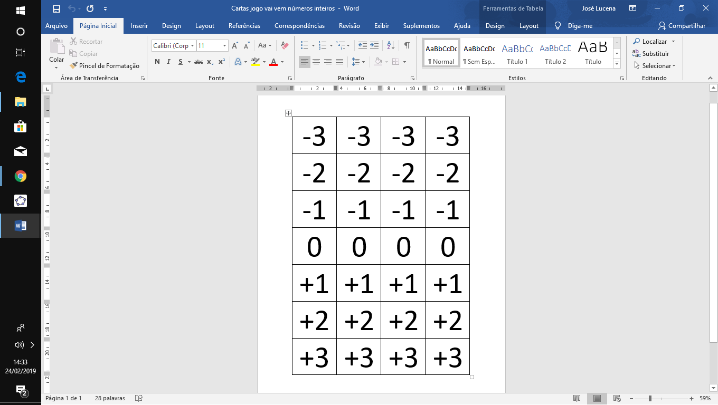

Fonte: Desenvolvido pelos residentes

Após esta atividade foi proposta a realização de uma lista de exercício simples sobre o jogo, o mais interessante deste momento é que a maioria das vezes o jogo por si só não se torna o ensino em si, muitos alunos utilizam o jogo de forma robótica não entendo o real o objetivo do mesmo, para isso foram feitos exercícios, no entanto, sem retirar o jogo dos alunos a fim de entenderem o real motivo.

Foi aplicado um jogo para que os alunos pudessem perceber as operações de adição de números positivos e de números negativos de maneira intuitiva e lúdica. Para tanto, a turma foi dividida em grupos de 4 alunos. Foram distribuídos a cada grupo dois sacos, um contendo números a serem sorteados e no outro, cartelas compostas por duas cores, uma face azul e a outra vermelha. A azul representando os números inteiros negativos em associação a temperaturas muito baixas (neve e gelo), enquanto a vermelha representa os números positivos em associação a temperaturas elevadas (vulcão).

Como exemplo das regras foram alteradas ao longo da atividade.

1ª regra: foram sorteados dois números, o primeiro fará a retirada de cartas vermelhas enquanto que a segunda definirá a aquisição de cartas azuis. Cada cartela azul anula uma vermelha. Ganha quem tiver mais cartas azuis no final.

2º regra: foram sorteados dois números, o primeiro fará a retirada de cartas vermelhas enquanto que a segunda definirá a aquisição de cartas vermelhas também. Ganhou quem teve mais cartas vermelhas no final de 3 rodadas.

3º regra: foram sorteados dois números, o primeiro fará a retirada de cartas azuis enquanto que a segunda definirá a aquisição de cartas azuis também. Ganhou quem teve mais cartas azuis no final de 3 rodadas.

Após todas as rodadas, foi registrado no quadro algumas das operações que foram realizadas nos grupos para que possam visualizar as operações que foram necessárias ao monitoramento do jogo.

**RESULTADOS E DISCUSSÃO**

Durante as intervenções, os estudantes interagiram entre eles estabelecendo novas relações com a Matemática. Isto se deve, principalmente pela necessidade durante o jogo em contar, observar o cálculo alheio. As constantes alterações proporcionaram um estímulo para que eles se movimentassem, reduzindo a ansiedade e buscando a integração entre todos os membros do grupo.

A competitividade teve papel em destaque fazendo com que não houvesse interrupções, afinal, mesmo sem premiação, queriam ser os primeiros a ”ganhar” no jogo e completar com êxito a atividade.

Ao final das duas intervenções os estudantes já estavam sistematizando os seus conhecimentos de forma espontânea, e registrando em seus cadernos os significados para as suas operações. Superaram o medo tão presente em nossos estudantes, o medo do novo e dos números negativos.

**CONCLUSÕES**

O principal aprendizado do programa aconteceu quando se precisou fazer a regência de sala de aula e intervenções pedagógicas, pois são estes momentos que se pode associar a teoria à prática. Para que ocorresse de forma mais produtiva teve o acompanhamento de uma professora da escola participante, além de uma coordenadora na instituição de ensino do acadêmico. Isto deu subsídios teórico-metodológicos para que houvesse um maior aprendizado.

Verificou-se que há a possibilidade em diversificar os materiais utilizados em sala como estratégias para o ensino adequando à realidade apresentada pelos estudantes, sendo estes mais ou menos participantes, com maior ou menor conhecimento prévio sobre os assuntos. Percebemos esta prática como em construção pois existe uma gama de possibilidades para avanços seja na construção de conceitos a partir de conteúdos a serem ministrados, ou ainda, em termos de despertar interesse para futuras intervenções na área da Matemática.

**REFERÊNCIAS**

BORIN, J. **Jogos e resolução de problemas**: uma estratégia para as aulas de matemática. 3.ed. São Paulo: IME/USP, 1998.

SMOLE, K.S.; DINIZ, M.I.; MILANI, E. **Jogos de matemática do 6° ao 9° ano**. Cadernos do Mathema. Porto Alegre: Artmed 2007.

STAREPRAVO, A.R. **Jogos, desafios e descobertas**: o jogo e a matemática no ensino fundamental – séries iniciais. Curitiba: Renascer, 1999.

1. Licenciando em Matemática pelo Instituto Federal Catarinense – IFC Camboriú. Email: josegalottalucena@gmail.com
2. Licenciando em Matemática pelo Instituto Federal Catarinense – IFC Camboriú. Email: luis.russi0123@gmail.com
3. Orientadora, Doutora em Matemática, Professora no Instituto Federal Catarinense – IFC Camboriú. Email: carla.morschbacher@ifc.edu.br